Vikingernes eventyr – Fri os fra det onde!

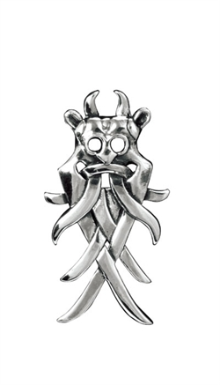I skal nu se Moesgaards permanente udstillinger om vikingerne og middelalderen. På de følgende sider finder I en række spørgsmål, som I skal besvare undervejs og når I kommer hjem.

Tip: fordel jer i udstillingen. Spørgsmålene behøves ikke nødvendigvis blive besvaret i samme rækkefølge.

*Det første spørgsmål besvares bedst efter, at I har set og arbejdet med hele udstillingen, men hav det i baghovedet undervejs.*

**Spørgsmål 1**

De fleste museer har elementer af både didaktisk (læringsorienteret), æstetisk (stimulerer synssansen) og affektiv historieformidling (inddragelse af den besøgende).

* Find et eksempel på hver af de tre principper i en eller flere af museets udstillinger. Tag et billede af det og skriv en forklaring i dine noter.
* Gå ind i jernalderen, bevæg jer ind i gravhøjen og over og ned i mosen omkring Gravballe-manden og gå også gerne gennem slaget ved Illerup Ådal. Hvordan påvirkes I af udstillingen – hvilke tanker og følelser vækker den hos jer?
* Hvilket princip synes I, Moesgaard overordnet set lægger vægt på?
* Alle de permanente udstillinger, og dermed også vikingetiden og middelalderen, som I nu har set, handler om Danmarks historie. Vurder hvorvidt I synes, der ligger en identitetsskabende hensigt bag Moesgaards måde at fremstille historien på.

Argumenter for jeres holdninger ved at komme med konkrete eksempler fra udstillingen.

**Spørgsmål 2**

At tilrettelægge en udstilling som den om vikingerne og bestemte sider af det vikingernes samfund må naturligvis indebære en række valg. De professionelle museumsfolk skal med andre ord beslutte sig for hvad der skal med og ikke med alt efter det eller de budskaber, man ønsker, at publikum skal gå hjem med.

* Hvilket billede af vikingerne og deres samfund ønsker udstillingen at give. Find 3 fokuspunkter i udstillingen.
* Hvad viser udstillingen ikke? Overvej hvorfor museumsinspektørerne har truffet disse valg.

**Spørgsmål 3**

I udstillingen er der flere runesten. Læs teksten og se på eventuel udsmykning og sammenfat, hvad de fortæller om vikingernes samfund og værdier.

Hvorfor satte man mon disse sten?

**Spørgsmål 4**

Find eksempler på information om Asatro og/eller kristendom i udstillingen om vikingerne. Hvordan formidles aspektet om vikingernes religion?

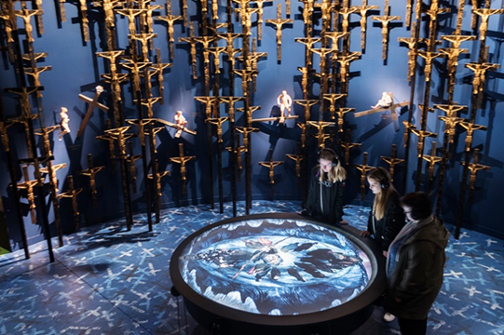Et gennemgående tema i middelalderudstillingen er den kristne forestillingsverden om synd og frelse.

Gå gennem udstillingen og beskriv den kristne kirkes forestilling om:

* synd
* døden
* frelse

Find eksempler på konkrete kilder til hvert emne.

**Spørgsmål 5**

Den kristne kirke gjorde en stor indsats for at holde middelaldermennesket på dydens smalle sti gennem fortællinger, skræmmebilleder, belønninger med mere.

Find mindst 4 eksempler på hvordan kirken forsøgte at opdrage befolkningen til at følge de kristne budskaber.

**Spørgsmål 6**

Overgangen til kristendom kom på mange måder til at påvirke dagligdagen for den almindelige befolkning.

* Find ”lokummerne” og lyt til snakken blandt kvinderne. Giv eksempler på kristen moral i deres samtale.
* Find også ”badstuen” og find ud af hvorfor middelalderens badstuer blev lukket. (det virkede ikke, da jeg var der først i september, men giv det en chance alligevel)

**Spørgsmål 8**

Find i middelalderudstillingen afdelingen med Dannebrog der falder ned fra himlen under slaget ved Lyndanise i 1219.

* Hvilke forklaringer gives der i udstillingen på, at Dannebrog til Danmarks nationalflag?
* Vurder hvad der er museumsinspektørernes hensigt med denne afdeling. Overvej om de bruger historien om Dannebrog i en bestemt hensigt (eksempelvis politisk, identitetsdannende, videnskabelig, underholdende)

